**راهنمای پذیرش غیر حضوری**

از پذیرش غیر حضوری برای ثبت مشخصات اولیه پذیرفته شده در این دانشگاه استفاده می شود. لازم بذکر است بعد از تکمیل فرمهای پذیرش غیر حضوری به صورت آنلاین، طبق زمان بندی اعلام شده از طرف دانشگاه، دانشجویان ملزم به **ارسال مدارک به صورت پستی یا مراجعه حضوری و تحویل مدارک** می باشند. فقط دانشجویانی که پذیرش نهایی می شوند رسما دانشجوی دانشگاه تلقی می شوند.

انجام پذیرش غیر حضوری در سیستم گلستان دانشگاه امام جواد و با مرورگر اینترنت اکسپلورر 10 به بالا انجام می شود:

آدرس سیستم گلستان: golestan.iju.ir

شناسه کاربری: شماره ملی که U011 به ابتدای آن اضافه شده است.

(مثلا برای شماره ملی23456789 شناسه می شود U01123456789)

گذرواژه: کد ملی

جهت تکمیل فرمهای پذیرش غیر حضوری ، بعد از ورود به سیستم، از منوی **پذیرش**، **پذیرش غیرحضوری دانشجویان جدیدالورود** انتخاب شود.

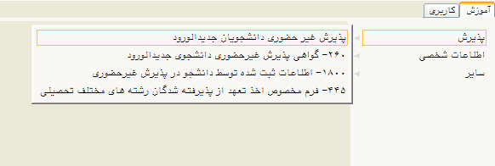

فرمی به شکل زیر نمایش داده می شود:

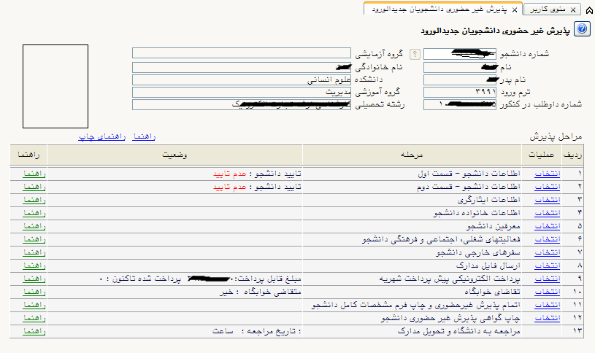

در بالای فرم، مشخصات اصلی دانشجو نمایش داده شده و در پایین فرم جدولی است که به ترتیب مراحل پذیرش را نشان می دهد. بسته به شرایط دانشجو مراحل مختلفی در فرم نمایش داده می شود. لازم است دانشجویان تمامی مراحل را به ترتیب انجام دهند. در کنار هر مرحله گزینه **انتخاب** در سمت راست وجود دارد و در سمت چپ **راهنما** وجود دارد که توضیحاتی را برای هر مرحله نشان می دهد.

بعد از تکمیل اطلاعات در هر مرحله به صورت کامل، مرحله **ارسال فایل مدارک** می باشد که در این مرحله باید دانشجو اسکن مدارک مورد نیاز را با کلیک روی گزینه **ارسال** بارگزاری نماید.

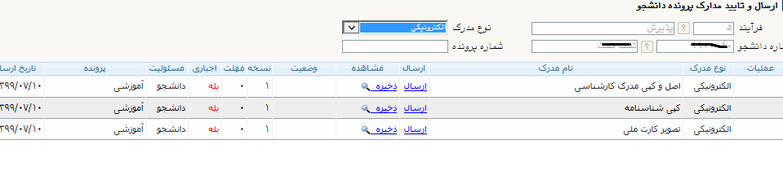

هر بار با کلیک روی گزینه ارسال اسکن مدرک مورد نظر را بارگزاری می نماید.

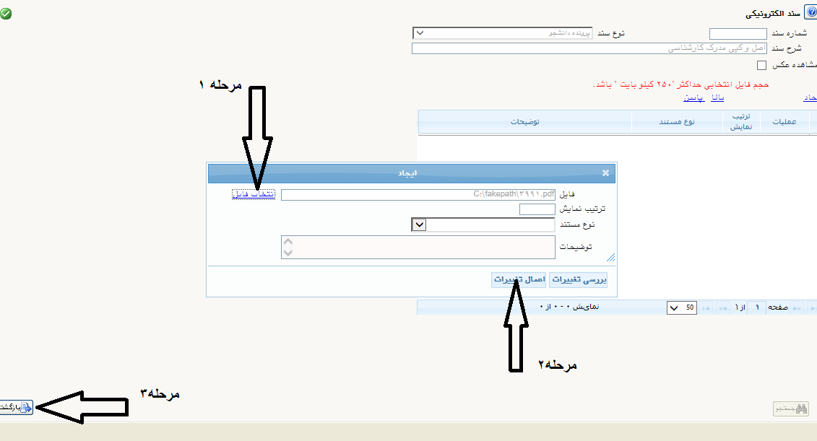

مرحله بعد **پرداخت الکترونیکی مبلغ پیش پرداخت شهریه** می باشد که بعد از کلیک روی گزینه انتخاب وارد فرم پرداختهای الکترونیکی دانشجو شده وبا کلیک روی لوگوی بانک، به صفحه پرداخت بانک مزبور وارد شده و اقدام به پرداخت الکترونیکی پیش پرداخت شهریه می نماید.

بعد از اتمام تمامی مراحل، دانشجو بعد از تایید اطلاعات وارد شده ، اقدام به چاپ فرم مشخصات کامل دانشجو می نماید و در روز پذیرش نهایی باید فرم مربوطه را امضا نموده و به دانشگاه تحویل نماید.





برای چاپ فرمها باید روی گزینه **آماده سازی جهت چاپ** کلیک شود و فرم مربوطه چاپ شود.



در صورت تایید مشخصات ، هیچ کدام از اطلاعات دانشجو قابل تغییر نخواهد بود.

در پایان **چاپ گواهی پذیرش غیر حضوری دانشجو** توسط دانشجو انجام می شود و مدارک ذکر شده در این فرم باید روز ثبت نام نهایی به دانشگاه تحویل شود.

در مرحله آخر **مراجعه به دانشگاه و تحویل مدارک دانشجو یا ارسال مدارک به صورت پستی** در زمان تعیین شده در این مرحله برای تحویل مدارک باید به دانشگاه مراجعه نماید یا مدارک را از طریق پست به آدرس : یزد صفاییه، میدان اطلسی، بلوار شهیدان اشرف، خیابان جواد الائمه موسسه آموزش عالی امام جواد(ع)، حوزه آموزش ارسال نمایند.

** بعد از تایید پذیرش غیر حضوری توسط دانشگاه، شناسه کابری برای ورود به سیستم گلستان شماره دانشجویی و گذر واژه کد ملی می باشد.

تهیه شده در حوزه آموزش موسسه آموزش عالی امام جواد(ع)